МОУ «Атемарская средняя общеобразовательная школа»

Выполнила: учитель мордовского языка
Богатырева А.П.

Атемар 2022г.
Тема: Тундать самац (Приход весны)

Цели:
- знакомство детей с признаками весны;
- привить любовь к мокшанскому языку;
- развивать внимание, память;

Ход урока
- Орг.момент
Шумратада, шабат! Я очень рада встрече с вами. Пара мяль мархта няемс тинь тяса. Сегодня на уроке мокшанского языка мы с вами познакомимся с очень интересной темой. Ушедсаськ!
- Повторение пройденного.
(устный опрос)
Учитель: Кода тонь лемце?
Ученик: Монь лемозе Дима.
Учитель: А мзяра кизодот?
Ученик: Кизодон монь 9.
Учитель: Кодама школаса тон тонафнят?
Ученик: Мон тонафнян Атемарскяй школаса.
Учитель: А кодама класса тон тонафнят?
Ученик: Мон тонафнян 3 класса.
Учитель: А тон кельгсак мокшень кяльть?
Ученик: Да, мон пяк кельгса мокшень кяльть.
Учитель: Правильно, шабат. Ведь мокшень кяленьке минь пяк мазы. И очень богат своим словарным запасом. И когда мы с вами говорим на мокшанском языке, такое чувство, что мы поем.
Если посмотрим с вами в окна, то что с вами мы там видим, какое время года?
(Ответы детей)
Так мезе колга минь карматама корхтама тячи? Кодама уроконьконь темац? (Ответы детей)
А какие цели мы поставим перед собой? (Предположения детей)
Учитель: Правильно, ребята. Но давайте вспомним, какие времена года вы знаете?
(Ответы детей)
- Объяснение нового материала.
- Работа у доски
(На доске висят 4 карточки с названиями времен года).
Вы должны определить, какой рисунок относится к какому времени года.

Тяла
Тунда
Киза
Сёксе

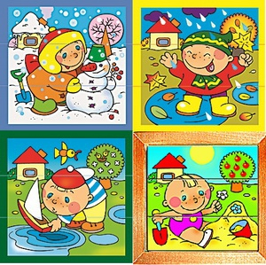

(Когда дети соединят все рисунки, затем ученики рассказывает о лете, весне, зиме, об осени.)
Азоравась-Сексесь.
Сексесь сирнень тюсса
Архни шуфтонятнень,
Лопаса сон ацай
Яннятнень-кинятнень.

Ловонь баба.
Эрясь-ащесь келуть ала
Ловонь бабась целай тяла.
Тяльмоц сонь кядьбесонза,
Галош таратт эсонза.
Сембе шачихть ёмла шабакс,
А сон видеста шачсь бабакс.
( А. Кудашкин)

Вай, шиня! Вай, шиня!
Мархтот пара эрь шиня.
Лямбоняцень тят ужяльде,
Эжнек масторть сембе пяльде.
(В. Брындина)

Ваймосема пинге.
Кизось – ваймосема пинге,
Кизось, сон аф обжаф киньге)-
Сембонь эжди, сембонь анды,
Валы пизем тячи-ванды.
(О.Данилова)

Учитель: Долго длится в Мордовии зимняя пора – уже пронеслись весёлые праздники Рождество и Масленица, уже надоело слушать завывание вьюг да метелей, все мечтают о том, кто прогонит стужу лютую. О ней складывали стихи, пели песни, посвящали народные гуляния
Учитель: Пусть зима уходит впрок!
Все дети вместе с учителем:
Нам зима ты надоела, и весь хлеб у нас ты поела,
Все дрова у нас сожгла, с крыш солому унесла!
(Учитель предлагает перевести это на мокшанский язык)
Учитель: Шабат, давайте скажем закличку о «Весне» на мокшанском языке:
-Сак тунданя, сак.
Вийцень кочкак, виензак!

Апрель идет к концу. Весна была ранняя. Снег сошел с полей. Зеленеют озими. Как хорошо в поле! Воздух наполнен песнями жаворонка. В ветках и стебельках движется свежий сок. Солнце греет чащу и поля. В лесу и овраге тают остатки снега. Река вступила в свои берега. Прекрасное это время — весна!

3. Физкультминутка
Фкя, кафта арак тяфта.
Колма, ниле кятть тят срафта.
Вете, кота пилькта кафта.
Сисем, вейхкса,кафта вакссон.
Вейхкса, кемонь кафта кяльне.

4. Закрепление
- Индивидуальная работа
Под каждым рисунком напишите, такое слово которое является основным.
(Ответы детей)
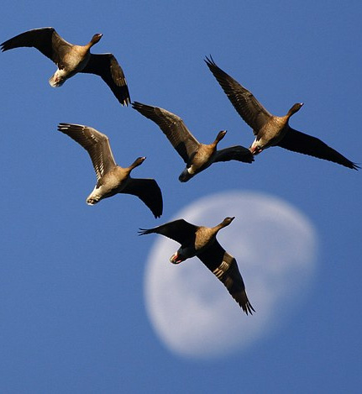 (Нармоттне лиихть).
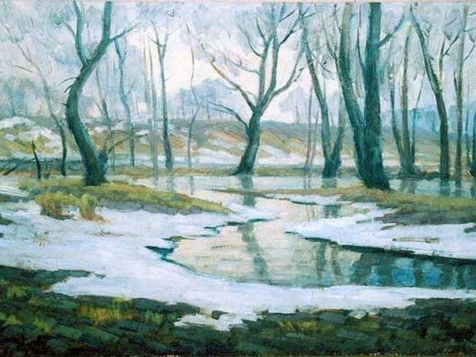(Шудихть шудерьксне)
____________________________________________
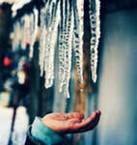
(Солайхть эйзюротне)

- Работа с рисунками и цветами.
Напишите под рисунком, который вы разукрашиваете, названия предметов с переводом на мокшанский, которые вы видите.
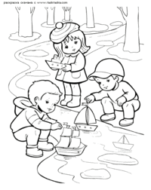

5. Итоги урока
Учитель: Вам понравилось работать на уроке?
Что для вас было трудно?
Ответы детей.
- Домашнее задание
Напишите слова-ассоциации к теме урока с переводом на мокшанский язык.

